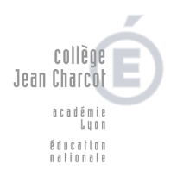
Collège Jean Charcot
13 rue du Commandant Charcot
: 04.72.38.81.81 Mail : ce.0691670r@ac-lyon.fr
Site Internet : http:// Charcot.etab.ac-lyon.fr

ORAL DU DNB SESSION 2021

Fiche méthodologique de l’élève de 3ème
Pour chaque EPI ou Parcours ou projets
Intitulé du projet de classe : La musique engagée
Problématique : La musique peut-elle être un art engagé ?
Objectifs : Comprendre que les artistes évoluent dans un contexte politique et social dont ils sont les témoins et que leur art leur permet de s’engager dans une lutte ou pour une cause, mais que cet engagement a aussi ses propres limites.
Discipline impliquée : Musique
Inclusion usage outils numériques : NON
Descriptif succinct
Au choix des élèves, les œuvres écoutées relèvent de l’actualité musicale, sociale et politique et mettent en avant un ou des engagement.s d’artistes.
https://padlet.com/musiquecharcot/3s2
Compétences travaillées
D.5. : Analyser et interpréter des œuvres et formuler sur elles un jugement personnel argumenté

Réalisation concrète / production finale :
Chaque élève a présenté et partagé avec la classe, via le padlet, la musique engagée de son choix
Bilan personnel : quelle a été ma démarche pendant le projet ? Quelles nouvelles connaissances et
compétences est-ce que je pense maintenant maîtriser ?

